ООП проект с база данни
Cooking Recipes System
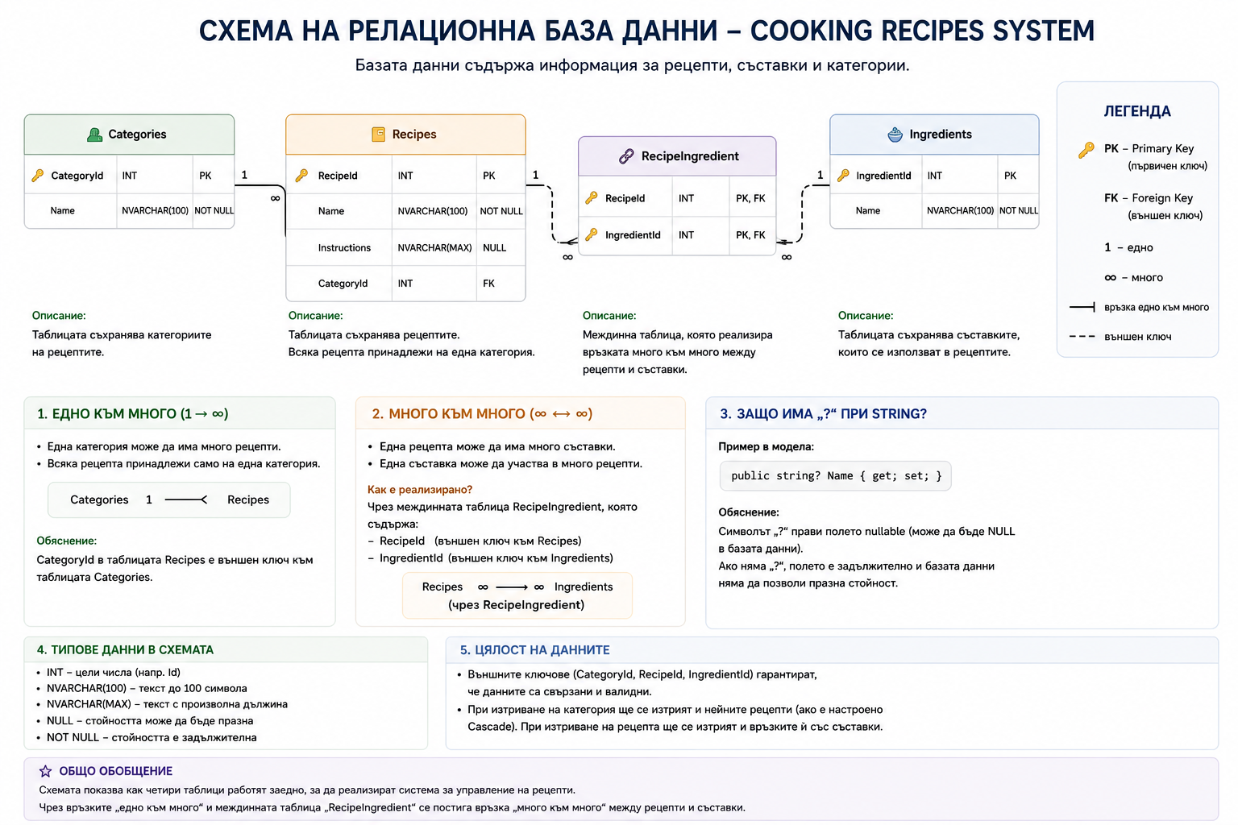
1. Идея на проекта
Проектът представлява система за управление на рецепти за готвене.
Той позволява съхраняване на рецепти, съставки и категории храни.
Целта е информацията да бъде организирана в база данни и лесно достъпна за управление.

2. Създаване на моделите
В проекта са създадени три класа:
Recipe
Съдържа:
- RecipeId
- Name
- Instructions
- CategoryId
Ingredient
Съдържа:
- IngredientId
- Name
Category
Съдържа:
- CategoryId
- Name
Връзки между моделите:
- Едно към много – една категория съдържа много рецепти
- Много към много – една рецепта може да има много съставки, а една съставка да участва в много рецепти
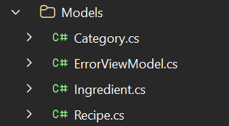

3. Релационна база данни
Релационната база данни съхранява информацията в таблици, свързани чрез ключове.
В проекта тя е реализирана чрез SQL Server.
Създадени са таблици за:
- Recipes
- Ingredients
- Categories
- IngredientsRecipe
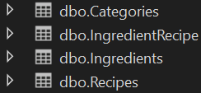

4. DbContext
DbContext е клас, който управлява връзката между приложението и базата данни.
В проекта е използван класът:
CookingContext
Неговата роля е да създава таблиците и да позволява работа с данните.

5. Миграции
Използвани са командите:
Add-Migration InitialCreate
Създава описание на структурата на базата.
Update-Database
Създава реалните таблици в базата данни.
Entity Framework Core автоматично генерира необходимите SQL заявки.

6. Свързване с база данни
Връзката е реализирана чрез connection string във файла appsettings.json.
В Program.cs е използван методът:
UseSqlServer()
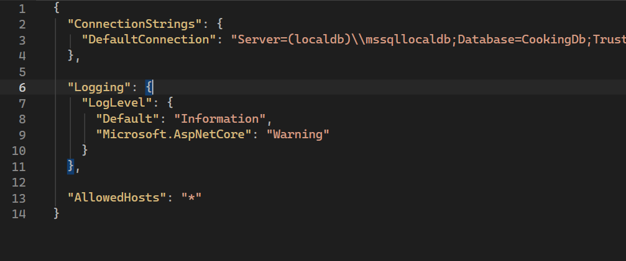

7. Резултат
След изпълнение на миграциите са създадени таблиците в базата данни.
Добавени са примерни данни:
- категория: Италианска кухня
- рецепта: Пица Маргарита
- съставки: Сирене и Домати
Приложението работи успешно с базата данни.

